**Содержание**

Введение

Глава I. Состояние вопроса

1.1 Современное положение лиц с ограниченными возможностями в обществе

1.2 Правовые аспекты для лиц с ограниченными возможностями

1.3. Последствия недостаточных условий в государстве для реализации полного двигательного режима лицам с ограниченными возможностями

1.4 Роль и место физического воспитания в социальной реабилитации лиц с ограниченными возможностями

1.5 Недостаточность учета категорий инвалидности в современном обществе

Глава II. Сравнительная характеристика

2.1 Цель и задачи исследования

2.2 Методы исследования

2.3 Анализ научной литературы

2.4 Статистическая обработка данных

Глава III. Результаты собственных исследований их обсуждение

3.1.Диаграммы сравнения ответов студентов ФФВ и исторического факультета

Заключение

Список использованных источников

Приложение

**ВВЕДЕНИЕ**

Актуальность данной проблемы велика, так как число лиц с ограниченными возможностями с каждым годом возрастает. А отношение общества, в частности студенческой молодежи, как его части оставляет желать лучшего. Потенциально, лица с проблемами функционального и психического развития могут появиться в любой семье и в любых социальных условиях, в любой этнической группе и в любой точке мира. Инвалидность, по сути, является синонимом нищеты и безнадежности. Но так быть не должно. Ведь многие из инвалидов при соответствующем образовании и реальной помощи могли бы стать полноценными членами общества, не зависеть от системы социальной защиты, что, в конечном счете, свидетельствовало бы о высоком гражданско-правовом статусе общества. В уставе ООН сказано, что каждый человек имеет право на удовлетворение разносторонних социальных потребностей в познании, общении и творчестве. Современное состояние нашего общества требует гуманизации всех сторон его жизни. В связи с этим особое место должно быть уделено инвалидам, имеющим недостатки в умственном и физическом развитии.

*Целью* моей курсовой работы является изучение отношения студенческой молодежи, как части общества, к лицам с ограниченными возможностями и социальные ожидания лиц с ограниченными возможностями в плане отношения к ним общества.

В связи с этим передо мной стоят следующие *задачи:*

1. выявить, как относятся студенты к лицам с ограниченными возможностями.
2. каковы причины такого отношения студентов.
3. как относятся лица с ограниченными возможностями к обществу.
4. как помочь людям с ограниченными возможностями выйти из изоляции, как дать им возможность участвовать в нормальной повседневной жизни и что этому препятствует.

*Объектом* исследования являются лица с ограниченными возможностями и общество.

*Предметом* исследования является изучение взаимодействия между лицами с ограниченными возможностями и обществом.

*Методы* используемые в данной работе это: статистическая обработка данных, анкетирование и анализ специальной научной литературы.

Что касается структуры работы, то сначала я проанализировал научную литературу по данной теме, затем составил анкеты, с помощью которых провел анкетирование среди студентов и лиц с ограниченными возможностями.

Контингент исследуемых студенты ФФВ и исторического факультета в возрасте 17- 22 лет и инвалиды в возрасте 22- 55 лет. Количество студентов 179 человек, а инвалидов 22 человека.

**Глава I. Состояние вопроса**

* 1. **Современное положение лиц с ограниченными возможностями в обществе**

Слово "инвалид" в цивилизованных странах почти не употребляется. Тех, кто в силу болезни или несчастного случая утратил какие-то составляющие здоровья, называют "людьми с ограниченными возможностями" [1,ст88]. Современная реальность такова, что любой человек в любое время может стать инвалидом. Если не избавляться от устаревшего мышления о том, что инвалиды – это люди, которые существуют только на пособие, то во всем лире будет отвергаться вклад многих людей в развитие общества[1,ст88].

Проводимая в наше время политика в отношении инвалидов результат развития общества в течение последних двухсот лет. Во многих отношениях эта политика является отражением всех условий жизни и социально экономической политики, проводимой в разное время. Однако инвалидность имеет много характерных для нее черт, которые повлияли на условия жизни инвалидов. Невежество, нейтральное положение, предрассудки и страх - вот те социальные факторы, которые на протяжении всей истории являлись препятствием для развития способностей инвалидов и вели к их изоляции.

На протяжении многих лет политика в отношении инвалидов проделала путь от обычного ухода за инвалидами в некоторых учреждениях до получения образования детьми - инвалидами и реабилитации лиц, ставших инвалидами уже в зрелом возрасте.

Благодаря современной политике государства уделяться больше внимания инвалидам. Созданы клубы инвалидов, их семей и сторонников, которые выступают за улучшение условий жизни инвалидов. Инвалиды стали активно включатся в жизнь. Права инвалидов уже в течение долгого времени являются предметом пристального внимания государства и других международных организаций[4,ст17-19].

Стандартные правила обеспечения равных возможностей для инвалидов были политической и моральной основой настоящих правил: Международный билль о правах человека, включающий Всеобщую декларацию прав человека, Международный пакт об экономических, социальных и культурных правах. Также Международный пакт о гражданских и политических правах, Конвенция о правах ребенка и Конвенция о ликвидации всех форм дискриминации в отношении женщин и Всемирная программа действий в отношении инвалидов. Нужно сказать, что инвалиды и их организации должны играть активную роль в этом процессе, так как они полноправные члены во всех странах мира[1,ст79].

**1.2 Правовые аспекты для лиц с ограниченными возможностями**

Исходя из правовых документов, все инвалиды имеют право на жизнь. Эти права, должны быть одинаковы для инвалидов, без каких бы то ни было исключений, национального или социального происхождения, материального экономического положения, рождения или любого другого фактора, независимо от того, относится ли это к самому инвалиду или к его или ее семье.

Таким образом, все страны должны внести изменения по отношению к лицам с ограниченными возможностями. Уровень цивилизации общества во многом оценивается по его отношению к людям с ограниченными возможностями. В недавнем отчете Европейского парламента было сказано: что, как общество обращается со своими наиболее слабыми членами, включая людей с ограниченными возможностями, во многом говорит о политике государства. Столкновение с инвалидами заставляет каждого остановиться и подумать о принципах взаимоотношений, и, сделав для себя какие-то новые выводы, люди продолжают свою повседневную жизнь уже с новым восприятием этих ценностей в отношениях и делах с другими людьми. Это и является тем важным фактором, который могут внести в общество инвалиды.

Общество, не предоставляющее инвалидам никакой возможности, обедняет себя. Права инвалидов отражены в законе "О социальной защите инвалидов в РБ". Социальная защита инвалидов включает систему гарантированных государством экономических, социальных и правовых мер, обеспечивающих инвалидам условия для преодоления, защиты ограничений жизнедеятельности и направленных на создание им равных с другими людьми возможностей участия в жизни общества. Но на деле в РБ до сих пор не создана система обеспечения прав и интересов инвалидов, соответствующая международным стандартам.

У инвалидов по-прежнему отсутствуют возможности для защиты своих прав. При трудоустройстве у них возникают огромные трудности. Чаще всего инвалиды работают на низкооплачиваемых местах. Семьи, в которых появляется ребенок-инвалид, испытывают эмоциональный стресс[4,ст24-25].

Редко встретишь инвалида, спокойно прогуливающегося по улице. Большинство инвалидов сталкиваются с проблемой непонимания со стороны общества, считают себя отшельниками от общества, полагая, что большее, на что они могут рассчитывать – это жалость. Отношение современных людей к инвалидам нейтральное. «И жалко, и как-то не по себе, когда видишь инвалида», - скажет вам обычный человек. Для того, чтобы человек с ограниченными возможностями почувствовал себя полноценным членом общества, необходимо создать условия для преодоления ограничений, возникших в его жизни, дать ему равные со здоровыми возможности участия в жизни общества. Все люди разные и каждый человек идивидуален и бесценен для общества. Отношение к инвалиду во многом зависит от того, насколько часто он появляется в общественных местах. Сегодня слово "инвалид" еще ассоциируется с определением "больной"[5,ст22-23].

Нужно менять мнение об инвалидах. Они должны жить и работать среди здоровых людей, пользоваться наравне с ними всеми услугами, чувствовать себя полноценными членами общества. Встречается много творчески одаренных личностей, много людей, желающих плодотворно работать. Это не только дало бы им возможность обеспечивать собственное существование, но и вносить большой вклад в развитие общества. Однако мы об этих людях почти ничего не знаем. Зачастую большинство из нас даже не думают об их существовании, не говоря уже об уровне этой жизни. Создание оптимальных условий для воспитания, обучения, успешном лечении отклонений, психологической реабилитации, социально-трудовой реабилитации[4,ст24].

Несмотря на успехи медицины, их число медленно, но уверенно растет, особенно среди детей и подростков. До недавнего времени проблемы этой довольно значительной категории населения не принимались во внимание, и все же в последнее время в результате постепенной перестройки общества были приняты некоторые документы прав человека, Всемирная программа действий в отношении инвалидов и по реализации равных возможностей инвалидов. Во многих странах приняты законодательные акты, в которых нашли отражение и проблемы инвалидов. Всеобщее распространение имеет мнение, согласно которой забота общества о своих согражданах является показателем его культурного и социально-экономического развития. В резолюции, довольно четко изложены не только права инвалидов, но и те условия, которые должны им создаваться государственными и общественными системами[2,ст17].

У большинства людей создается впечатление об инвалидах, как о пациентах больниц, которым требуется постоянный уход и противопоказано любое движение. Нужно менять представление об инвалидах. Инвалиды должны жить и работать среди здоровых людей, пользоваться наравне с ними всеми удобствами, чувствовать себя полноценными членами общества. Среди инвалидов много творчески одаренных личностей, много людей, желающих плодотворно работать. Это не только дало бы им возможность обеспечивать собственное существование, но и вносить большой вклад в развитие общества. Однако мы об этих людях почти ничего не знаем. Зачастую большинство из нас даже не думают об их существовании, не говоря уже об уровне этой жизни. Во многих странах приняты законодательные акты, в которых нашли отражение и проблемы инвалидов. Всеобщее распространение имеет мнение, согласно которой забота общества о своих согражданах является показателем его культурного и социально-экономического развития. В резолюции, довольно четко изложены не только права инвалидов, но и те условия, которые должны им создаваться государственными и общественными системами[2,ст17].

**1.3 Последствия недостаточных условий в государстве для реализации полного двигательного режима лицам с ограниченными возможностями**

Инвалидность связана не только с потерей трудоспособности и нейтральным отношением общества, но и с ограничением двигательной активности. Поэтому инвалиды в значительной степени подвержены отрицательному влиянию факторов гипокинезии.

Гипокинезия характеризуются низким уровнем двигательной активности. При этом повседневные морфофункциональные изменения малозаметны. Однако отрицательное воздействие приводит к негативным изменениям в организме, которые выражаются в снижении функциональной активности организма. Необратимые изменениях опорно-двигательного аппарата и особенно нервно-мышечного аппарата. Плохая работа различных систем приводит в конечном итоге к изменению восстановительных систем организма, снижению его функциональных возможностей[6,ст124-125].

Все это происходит на фоне недостаточного количества спортивных клубов для инвалидов. Недостаточных условий проезда, перемещения и просто выхода из квартиры.

Следует обратить внимание, что многочисленные исследования, проведенные в нашей стране и за рубежом, свидетельствуют о том, что и гипокинезия не только служат причиной снижения функциональных возможностей и сокращения сроков жизнедеятельности, но и имеют непосредственную связь с сокращением продолжительности жизни. Явная целесообразность и необходимость профилактики негативного влияния этих факторов у инвалидов подчеркивают особую актуальность разработки и внедрения специальных комплексов адекватных средств, форм и методов[3,ст34].

Наличие в современной практика организации реабилитационных мероприятий защиты не предусматривала целенаправленного использования программ физкультурно-оздоровительной работы и специальных занятий с инвалидами четырех основных категорий. В связи с этим в современное время нет однозначных подходов к физкультурно-спортивной восстанавливающей программе. Подобное положение привело к тому, что даже имеющиеся в некоторых учреждениях спортивные залы оснащены недостаточно и не всегда с учетом специфики категорий инвалидности. Особенно это касается наличия различного рода тренажерных систем, которые представляют собой весьма эффективную, но наименее изученную в приложении к инвалидам оборудования[7,ст58-60].

**1.4 Роль и место физического воспитания в социальной реабилитации лиц с ограниченными возможностями**

Физическая культура - это особая и самостоятельная часть культуры, которая приобретает ряд особенных черт в приложении к инвалидам разных групп, занимающихся физическими упражнениями и массовым спортом.

Физическая культура представляет собой единство практической и теоретической деятельности. Это сложное и многофункциональное явление. Оно состоит из органически взаимосвязанных частей, каждая из которых имеет свою цель, задачи, функции. К таким частям относятся физическое воспитание, спорт, туризм[2,ст17].

Физическое воспитание отражает общественную необходимость общества в строгой, систематической и целенаправленной физической подготовке подрастающего поколения - инвалидов с детства к повседневной жизни. Оно является необходимой предпосылкой для занятий массовым спортом и непременным условием формирования физической культуры личности, которая включает в себя образованность, раскрепощенность, целенаправленность в деятельности инвалидов.

Другим компонентом физической культуры является массовый спорт. Если физическое воспитание создает начальную подготовку для всестороннего развития физических способностей и двигательных навыков, формирует предпосылки для значительного их развития, то массовый спорт способствует полному раскрытию этих возможностей и позволяет испытать огромное чувство радости, полноты жизни и владения своим телом, преодоления определенных трудностей[8,ст5-6].

Спорт содействует продвижению инвалида в общественную жизнь. Он позволяет включиться в социальные отношения с другими людьми. В спорте инвалид получает возможность саморегуляции, самосовершенствования, самоутверждения, самоопределения. Кроме этих, психологических, аспектов участия в спортивной жизни он способствует активизации всех систем организма, формированию ряда необходимых двигательных навыков. И это, в свою очередь, является существенным фактором социальной реабилитации инвалида[3,ст33].

Однако на этом пути имеется немало социальных и политических барьеров и проблем. Так, для занятий спортом инвалидам нужно специальное оборудование, которое не всегда имеется.

С целью регулирования организационных и методических мероприятий, создание научного костяка, систематизации исследований и разработок необходимо объединить разрозненные сегодня научно-практические и технические силы и сравнительно бедные материальные средства спортивных объединений и обществ, местных администраций и фондов для создания сети научно-практических центров физвоспитания и спорта инвалидов.

При этом целесообразно достроить или изменить уже имеющиеся спортивные и другие сооружения и структуры для организации досуга, отдыха, занятости и воспитания инвалидов[5,ст206-207].

Существовавшая многие годы в РБ практика организации реабилитационных мероприятий в системе социальной защиты не предусматривала целенаправленного использования программ физкультурно-оздоровительной работы и специальных занятий с инвалидами четырех основных категорий. В связи с этим в современное время нет однозначных подходов к физкультурно-спортивной восстанавливающей программе. Подобное положение привело к тому, что даже имеющиеся в некоторых учреждениях спортивные залы оснащены недостаточно и не всегда с учетом специфики категорий инвалидности. Особенно это касается наличия различного рода тренажерных систем, которые представляют собой весьма эффективную, но наименее изученную в приложении к инвалидам оборудования[4,ст47-51].

В большинстве учреждений такого типа нет специализированных спортивных залов. Имеющееся в них оборудование, которое может быть использовано для организации физической реабилитации, можно отнести к оборудованию залов лечебной гимнастики: набивные мячи шведские стенки, резиновые бинты, булавы. Подобная ситуация осложняет организацию физической реабилитации инвалидов. Как указывалось выше, только оптимальный уровень двигательной активности может поддерживать функционирование всех систем организма на необходимом уровне. Такую активность могут обеспечить только физкультурно-спортивные занятия. Которых к сожалению у нас недостаточно.

Необходимо учитывать, что существующая программа физического воспитания инвалидов, находящихся в системе социального обеспечения, не соответствует требованиям, которые предъявляются к методическим материалам подобного уровня[2,ст19].

Сейчас нужно создавать инвалидам условия для преодоления, защиты ограничений жизнедеятельности и направленных на создание им равных с другими людьми возможностей участия в жизни общества. Но на деле в РБ до сих пор не создана система обеспечения прав и интересов инвалидов.

**1.5 Недостаточность учета категорий инвалидности в современном обществе**

В современном обществе недостаточно учитываются особенности категории инвалидности. Возможно, именно это и обуславливает низкий уровень эффективности физкультурно-оздоровительной работы, отсутствие методических материалов по организации занятий, неудовлетворительную оснащенность спортивным инвентарем и оборудованием.

В связи с особенностью данного контингента инвалидов интернаты должны быть в первую очередь хорошо оборудованы залами лечебной гимнастики, в оснащение которых входит также и оборудование, используемое в других учреждениях для спортивных залов. Оснащение имеющихся в наших спортивных залах, как правило, сводится к стандартному набору оборудования, используемого в школах для здоровых детей: гимнастические палки, гимнастические скамейки; набивные, теннисные, футбольные мячи; скамейки, гимнастические обручи, резина, коврики, баскетбольные кольца, гимнастические палки, тренажеры, шведская стенка[3,ст34].

Подобного оборудования явно недостаточно, если учесть особенности болезни различных инвалидов и разные двигательные возможности инвалидов внутри одной категории. Так, в коррекционных учреждениях целесообразно иметь спортивный зал можно меньший, чем обычно, в зависимости от количества проживающих инвалидов, зал для занятий лечебной гимнастикой, тренажерный зал. Коррекционные учреждения для слепых и слабовидящих инвалидов должны оснащаться специальным звуковым оборудованием защитными матами для стен, мягким полом. Целесообразно также иметь тренажерные залы, обеспеченные простыми тренажерами, велоэргометр, беговая дорожка. Использование более сложных тренажерных устройств целесообразно только после проведения направленного исследования, целью которого будет применение различных тренажеров в реабилитации инвалидов. Восстановительные центры целесообразны комплексные, где осуществляется реабилитация инвалидов сразу нескольких категорий слепых, глухих, умственно отсталых[6,ст135].

Однако у нас это по-прежнему остается проблемой, а что говорить о моральных принципах и отношениях если мы не можем сделать шаг на встречу даже в самых необходимых и элементарных вещах.

Редко встретишь инвалида, спокойно прогуливающегося по улице. Большинство инвалидов сталкиваются с проблемой непонимания со стороны общества, считают себя отшельниками от общества, полагая, что большее, на что они могут рассчитывать – это жалость. Отношение современных людей к инвалидам нейтральное. «И жалко, и как-то не по себе, когда видишь инвалида», - скажет вам обычный человек.

**Глава II. Сравнительная характеристика**

**2.1 Цель и задачи исследования**

Цель:изучение отношения студенческой молодежи к лицам с ограниченными возможностями.

Задачи:

1. Выявить, как студенты относятся к лицам с ограниченными возможностями.
2. Выявить, как лица с ограниченными возможностями относятся к обществу.
3. Выявить препятствия для нормальной жизни лиц с ограниченными возможностями.

**2.2 Методы исследования**

1) Анализ научной литературы.

2) Анкетирование.

3) Статистическая обработка данных.

**2.3 Анализ научной литературы**

В процессе изучения научной литературы особое внимание уделялось информации о современном положении в обществе лиц с ограниченными возможностями. Также мною были затронуты правовые аспекты и роль физического воспитания для инвалидов.

**2.4 Статистическая обработка данных**

Статистическая обработка состоит из нескольких этапов. Сначала я проанализировал специальную научную литературу. Затем составил анкеты, с помощью которых проведу анкетирование среди студентов и лиц с ограниченными возможностями. После этого я обработал полученные данные и получил результат, на основе которого сделал вывод. Таким образом, работа состоит из теоретической и практической части, которая включает статистические таблицы, графики и анкеты. На основе всего составляется заключение, и выявляются тенденции, которые отражены в графиках.

**Глава III. Результаты собственных исследований их обсуждение**

Диаграммы сравнения ответов студентов ФФВ и исторического факультета

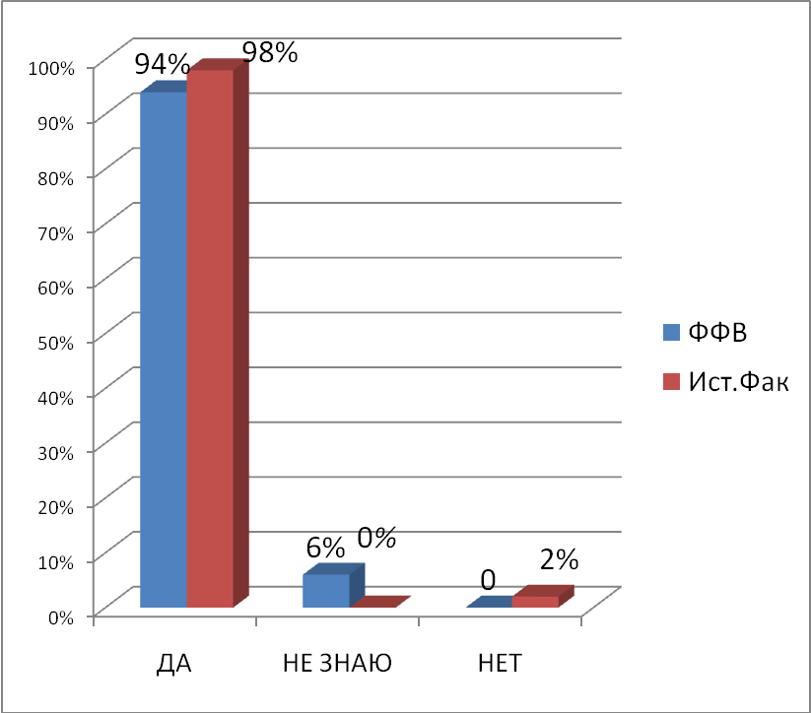

Рисунок 1 Нуждаются ли в помощи лица с ограниченными возможностями

Большинство студентов считают, что инвалиды нуждаются в помощи. Порядка 94-98%. Так же 6% не знают что ответить, и лишь 2% считают, что помощь не нужна.

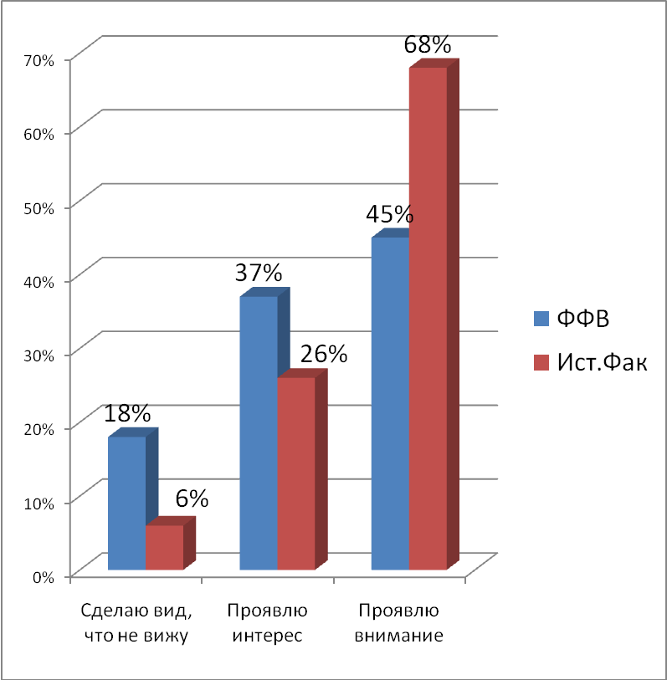

Рисунок 2 Реакция на человека с ограниченными возможностями

Явное отличие прослеживается у студентов ФФВ, они сделают вид что ничего не видят, если встретят инвалида. Количество таких студентов составляет 18%.

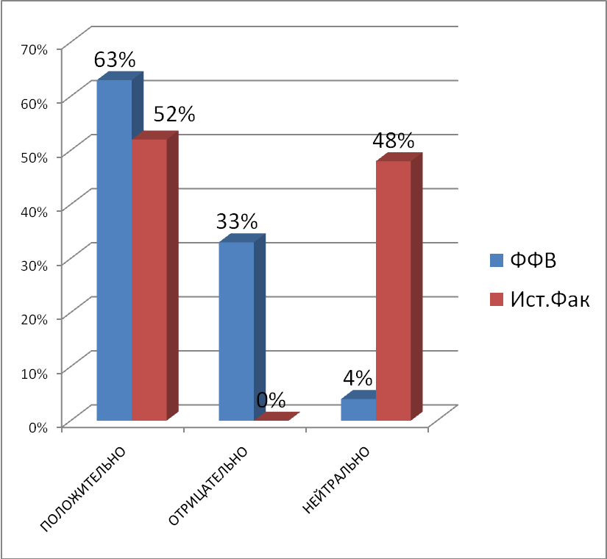

Рисунок 3 Реакция испытуемых на ситуацию обучения инвалида в их группе.

Ярко прослеживается отрицательная реакция ФФВ на то, что бы с ними учились лица с ограниченными возможностями. Зато студенты исторического факультета заняли нейтральную позицию в этом отношении.

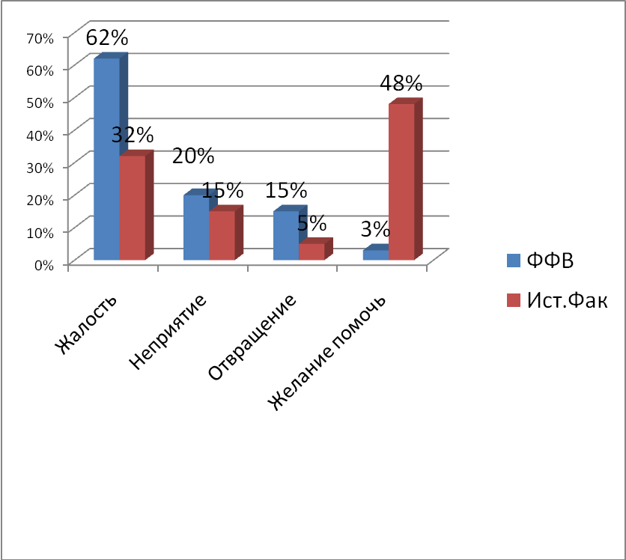

Рисунок 4 Реакция на телесные дефекты

Нужно сказать, что студенты исторического факультета доминируют над ФФВ в желании помочь. Хотя жалость в процентном соотношении ФФВ и ист.фак. испытывают в своем большинстве .

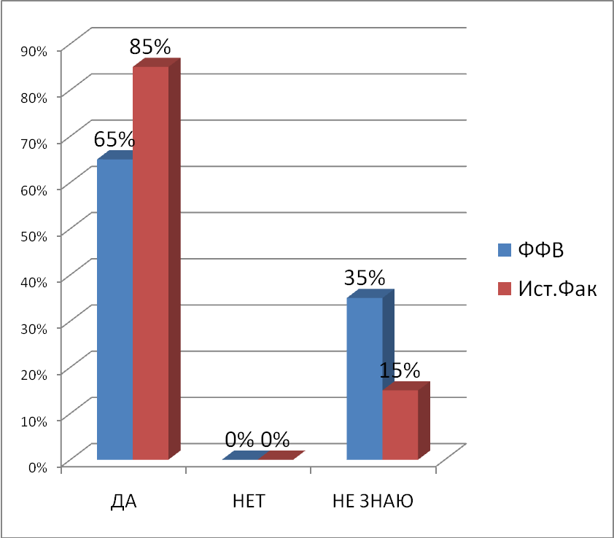

Рисунок 5 Мог бы быть вашим другом инвалид

Не знают смог бы быть их другом инвалид 30% ФФВ и 15% Исторического факультета. Уверены в этом 85% ист. фака и 65% ФФВ. В целом можно сделать вывод, что и те и другие настроены дружелюбно.

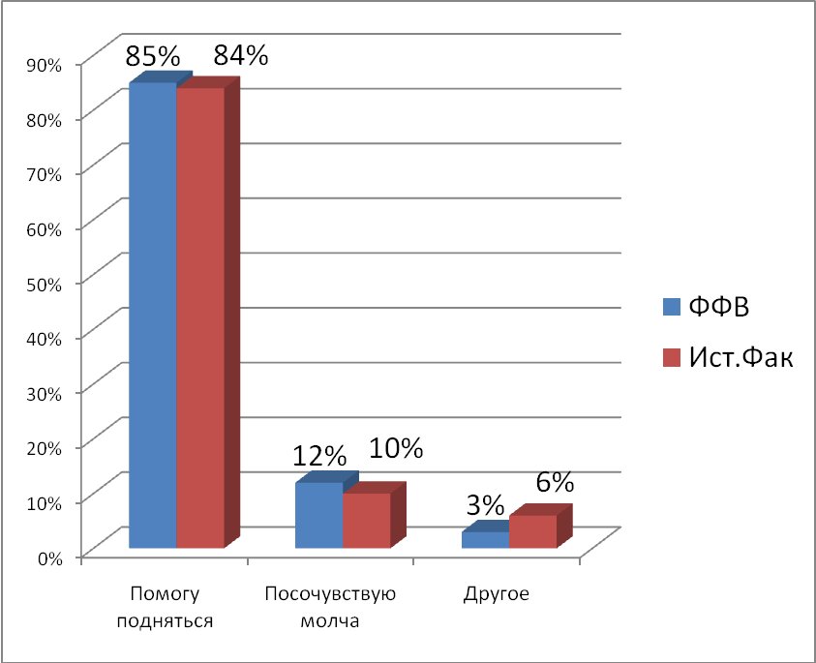

Рисунок 6 Действия студентов при оказании помощи инвалиду

Нужно сказать, что студенты при оказании помощи отреагировали бы одинаково. Большинство помогло бы подняться, либо посочувствовали бы молча. Другие ответы занимают малую часть лишь 3-6%.

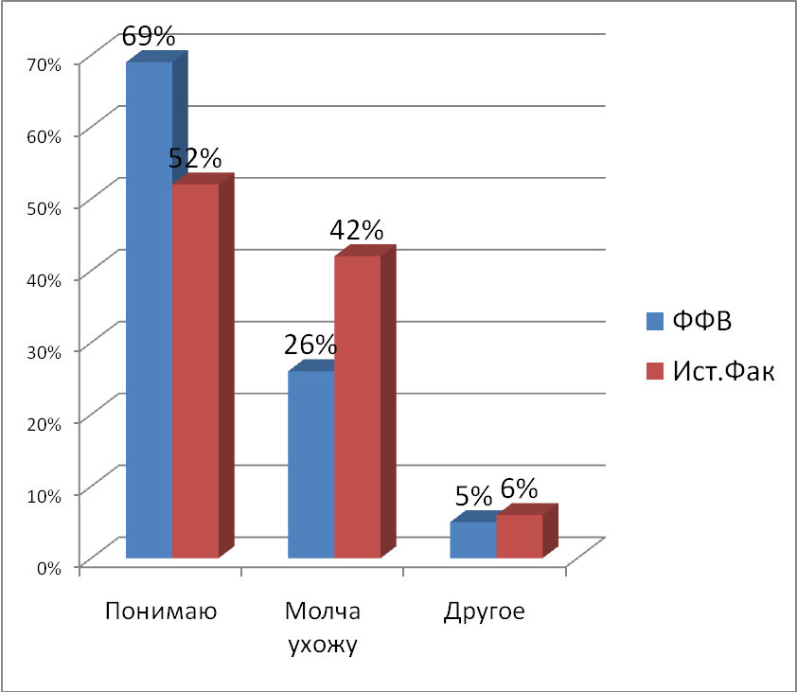

Рисунок 7 Реакция при резком ответе инвалида

Если инвалид начнет дерзить то 42% ист.фак. молча уйдут, чего не скажешь о ФФВ их практически в два раза меньше 26%. Поймут 69% ФФВ и 52% исторического факультета, что свидетельствует о понимании.

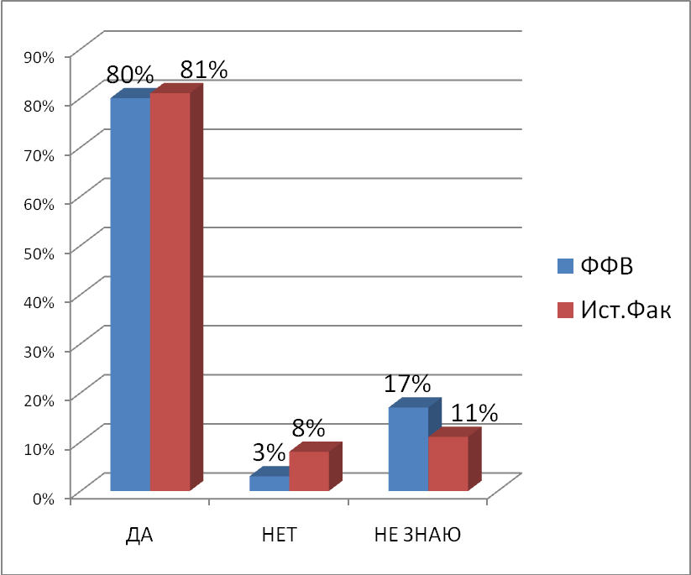

Рисунок 8 Приспособлено ли пространство для инвалидов

Большинство студентов считают, что нынешние условия не достаточны для инвалидов.

Это видно из графика 80 и 81%. Не знают 17 и 11% студентов.

Не согласны с этим утверждением 3-8% студентов.

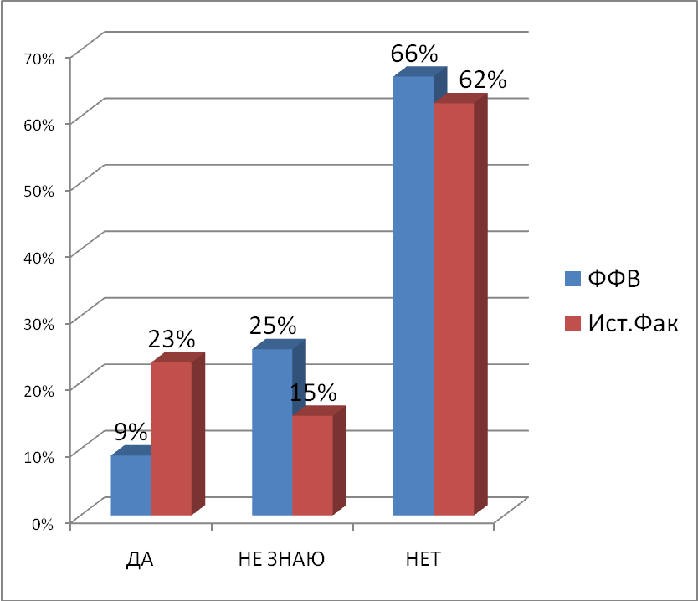

Рисунок 9 Достаточность внимания для инвалидов

Исходя из графика, мнения совпали в том, что внимания инвалидам уделяется очень мало. Согласны с утверждением 23% исторического факультета и 9% ФФВ. Не знают 25% ФФВ и 15% истфака.

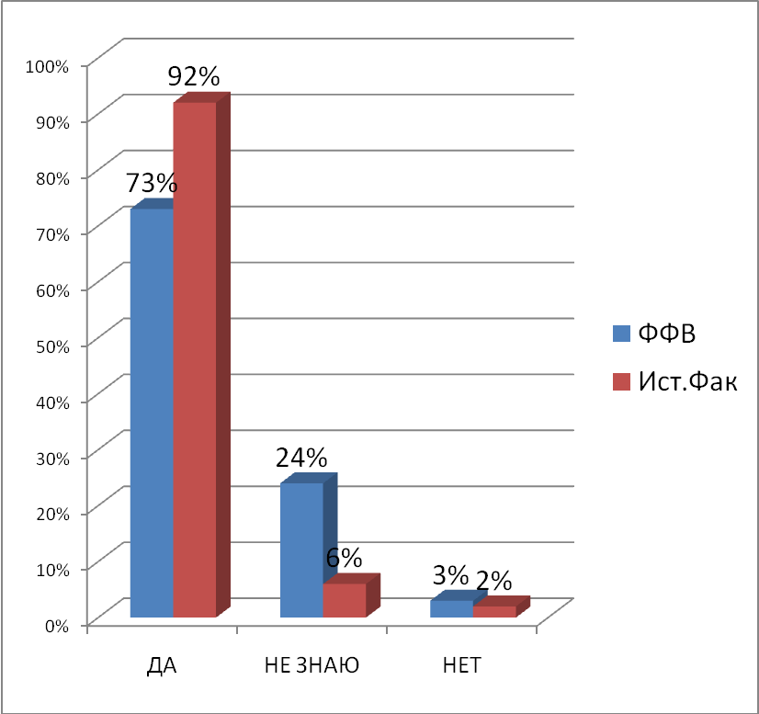

Рисунок 10 Равенство инвалидов в обществе

Исходя из графика, большинство считает, что инвалиды должны имеют равные права в обществе. Не знают 24% ФФВ и 6% истфака.

Ответили нет 3% ФФВ и 2% истфака.

**Вывод**

Анализируя процентные показатели диаграмм двух выборок, можно сделать вывод, что студенты как ФФВ, так и исторического факультета, практически однотипно относятся к лицам с ограниченными возможностями. Наиболее явные отличия можно заметить в таких ответах на вопросы как: реакция студентов на лица с ограниченными возможностями на улице. Студенты ФФВ сделают вид, что ничего не видят (18%) см рис(2). Чего не скажешь о студентах исторического факультета, способна на такое лишь малая часть(6%) см рис(2). На вопрос как вы отреагируете, если в вашей группе будет учиться человек с ограниченными возможностями, студенты исторического факультета в большинстве своем отнеслись положительно, а студенты ФФВ в количестве (33%) см рис(3) отреагировали отрицательно.

На мой взгляд, это связано со спецификой данного факультета. Приходится признать, что многие не могут допустить и мысли о таком в силу своих устоев и неосведомленности. Причиной этого может быть недостаточное воспитание, происхождение из разных семей, формирование личности в разных социальных условиях. Таким образом, нужно обратить пристальное внимание на данную проблему. В целом у студентов преобладают положительные реакции на лиц с ограниченными возможностями. За исключением упомянутых выше ответов. Мне кажется, нужно менять мировоззрение студентов ФФВ, так как возможно они в дальнейшем будут работать с этой категорией людей.

Что касается лиц с ограниченными возможностями то, судя по ответам, они считают, что общество по отношению к ним занимает нейтральную позицию. Но тем, ни менее они расстроены из-за недостаточного внимания со стороны государства, недостаточными условиями на улице. Чаще всего они сталкиваются с сопереживанием, а не реальной помощью. Из всего сказанного следует, что нужно помогать делом, а не заострять внимание, на физических недостатках выражая свое сострадание.

На мой взгляд, очень хорошим уроком для студентов ФФВ является практика в спортивных клубах для инвалидов. Она помогает студентам понять специфику отношений к лицам с ограниченными возможностями. Дает возможность применить свои навыки на практике. Все это помогает изменить мировоззрение и внести свой вклад в жизнь лиц с ограниченными возможностями.

Как показывают результаты проведенного анкетирования общество слишком равнодушно к инвалидам и нужно использовать все возможности, чтобы изменить ситуацию. Люди с ограниченными возможностями должны найти свое место в жизни и наравне с другими работать.

**Заключение**

В заключении хотелось бы сказать, что мною была подтверждена актуальность проблемы, так как число лиц с ограниченными возможностями действительно с каждым годом возрастает. На мой взгляд это серьезная проблема на которую нужно обратить пристальное внимание. Ведь лица с проблемами функционального и психического развития могут появиться в любой семье. Люди с непониманием относятся к лицам с ограниченными возможностями. Но так быть не должно. Среди инвалидов много талантливых людей, которые могут плодотворно работать.

Инвалиды должны наравне с другими участвовать в жизни страны. В связи с этим особое место должно быть уделено инвалидам, имеющим недостатки в умственном и физическом развитии.

Недопонимание со стороны общества и отсутствие помощи со стороны государства действительно существует. В ходе исследования была достигнута поставленная цель. Было выявлено отношение студентов к лицам с ограниченными возможностями, а также социальное ожидание лиц с ограниченными возможностями от общества.

В результате были решены следующие задачи, такие как: выявить, как относятся студенты к лицам с ограниченными возможностями.

- каковы причины их отношения.

-как относятся лица с ограниченными возможностями к обществу.

-как помочь людям с ограниченными возможностями выйти из изоляции, как дать им возможность участвовать в нормальной повседневной жизни и что этому препятствует.

Всему этому сопутствовало изучение специальной научной литературы по данной теме, нормативных документов, была составлена анкета, проведен опрос, далее шла статистическая обработка данных.

После этого, все было проанализировано на основе чего был сделан соответствующий вывод. В целом мной были реализованы все задачи данной работы, которую я успешно завершил.

**Список использованных источников**

1. Айшервуд, М.М. Полноценная жизнь инвалидов / М.М. Айшервуд // 1991. – 88 с.
2. Акимова, А.К. Гуманизация физического воспитания для лиц с аномальными отклонениями в физическом развитии / А.К. Акимова // Возвращение к олимпийским идеалам,1992. – С. 17-18.
3. Алонсо, М. Спорт и инвалиды: социальный эффект паралимпийских игр / М. Алонсо Хосе // Спорт для всех. – 1991. – № 1. – С. 34.
4. Алиев, Х.М. Защита от стресса. Как сохранить и реализовать себя в современных условиях / Х.М. Алиев. – М.: Мартин, Полина, 1996. – С. 23-26.
5. Анастази, А. Психологическое тестирование / А. Анастази; под ред. К.М.Гуревича. – М.: Педагогика, 1982. – Т. 1. – С. 17-29; 205-316.
6. Анохин, П.К. Общие принципы компенсаций нарушенных функций и их физиологическое обоснование / П.К. Анохин. – М.: Просвещение, 1956. – С. 123-147.
7. Анохин, П.К. Очерки по физиологии функциональных систем / П.К.Анохин. – М.: Просвещение, 1975. – С. 54-67.
8. Апанасенко, Г.Л. Физическое здоровье индивида: методологические аспекты / Г.Л. Апанасенко // – 1988. – № 2.– С. 5-9.

9. Гютлер, К. Спорт в креслах-колясках / К. Гютлер // Профилактика заболеваний средствами физической культуры и спорта: зарубежный опыт: тем. подборка. – М., 1991. – Вып. 6. – С. 13.

10. Добровольская, Т.А. Инвалиды: дискриминируемое меньшинство / Т.А. Добровольская, Н.Б. Шабалина // Социол. исслед. – 1992. – № 5. С. 18.

11. Башкирова, М.М. Спорт для инвалидов и олимпийское движение / М.М. Башкирова // Новое мышление и олимпийское движение: материалы всесоюзного науч. симп. / ГЦОЛИФК. – М., – 1990. – С. 203-208.

**Приложение №1**

**Анкетирование №1**

Название: Результаты анкетирования студентов ФФВ на тему отношения к лицам с ограниченными возможностями.

Возраст: 19-22 года.

Количество анкетируемых: 101(студент).

|  |  |  |
| --- | --- | --- |
| № | Вопросы | Ответы % |
| 1 | Считаете ли Вы, что человек с ограниченными возможностями нуждается в помощи? | Да- 94%  Не знают-6% |
| 2 | Идя по улице, Вы видите человека с ограниченными возможностями, как Вы отреагируете? | Сделаю вид, что не вижу- 18%  Проявлю интерес- 37%  Проявлю внимание или предложу помощь- 45% |
| 3 | Если бы в Вашей группе учился человек с ограниченными возможностями, как бы вы отнеслись к этому. | Положительно- 63%  Отрицательно- 33%  Нейтрально- 4% |
| 4 | Повреждение тела у людей с ограниченными возможностями вызывают у Вас? | Жалость, сочувствие- 62%  Неприятие- 20%  Отвращение- 15%  Желание помочь- 3 |
| 5 | Считаете ли Вы, что вашим другом мог бы быть человек с ограниченными возможностями? | Да- 65%  Не знают- 35% |
| 6 | Ситуация: человек ехал в инвалидной коляске наткнулся на препятствие и упал. Ваши действия ? | Помогу- 85%  Посочувствую- 12%  Другое- 6%. |
| 7 | Ситуация: Вы покупаете в магазине продукты, рядом инвалид в коляске. Он берет пакет, но пакет падает. Вы пытаетесь ему помочь, а он резко отвечает Вам. Ваши действия. | Понимаю, что имеет право на самостоятельность- 69%  Молча, ухожу, не сказав ни слова- 26%  Другое- 5%. |
| 8 | Считаете ли Вы, что пространство недостаточно приспособлено для людей с ограниченными возможностями. | Да- 80%  Не знаю- 17%  Нет- 3%. |
| 9 | Достаточно ли внимания в обществе уделяется людям с ограниченными возможностями. | Нет- 66%  Не знаю- 25%  Да- 9%. |
| 10 | Считаете ли вы, что инвалиды имеют право наравне с другими пользоваться общественным транспортом, посещать культурные мероприятия, обучатся в школе. | Да- 73%  Не знаю- 24%  Нет- 3%. |

**Приложение №2**

**Анкетирование № 2**

Название: Результаты анкетирования студентов исторического факультета на тему отношения к лицам с ограниченными возможностями.

Возраст:17-18 лет.

Количество анкетируемых: 74(студент).

|  |  |  |
| --- | --- | --- |
| № | Вопросы | Ответы % |
| 1 | Считаете ли Вы, что человек с ограниченными возможностями нуждается в помощи? | Да- 98%  Нет- 2%. |
| 2 | Идя по улице, Вы видите человека с ограниченными возможностями, как Вы отреагируете? | Сделаю вид, что не вижу- 6%  Проявлю интерес- 26%  Проявлю внимание или предложу помощь- 68% |
| 3 | Если бы в Вашей группе учился человек с ограниченными возможностями, как бы вы отнеслись к этому. | Положительно- 52%  Нейтрально- 48%. |
| 4 | Повреждение тела у людей с ограниченными возможностями вызывают у Вас? | Жалость, сочувствие- 32%  Неприятие- 15%  Отвращение- 5%  Желание помочь- 48% |
| 5 | Считаете ли Вы, что вашим другом мог бы быть человек с ограниченными возможностями? | Да- 85%  Не знают- 15% |
| 6 | Ситуация: человек ехал в инвалидной коляске, коляска наткнулась на препятствие, он упал. Ваши действия: | Помогу - 84%  Посочувствую, молча- 10%  Рассмеюсь- 6%. |
| 7 | Ситуация: Вы покупаете в магазине продукты, рядом инвалид в коляске. Он берет пакет, но пакет падает. Вы пытаетесь ему помочь, а он резко отвечает Вам. Ваши действия. | Понимаю, что имеет право на самостоятельность- 52%  Молча, ухожу, не сказав ни слова- 42%  Другое- 5%. |
| 8 | Считаете ли Вы, что пространство недостаточно приспособлено для людей с ограниченными возможностями. | Да- 81%  Не знаю-11 %  Нет-8 %. |
| 9 | Достаточно ли внимания в обществе уделяется людям с ограниченными возможностями. | Нет- 62%  Не знаю- 15%  Да- 23%. |
| 10 | Считаете ли вы, что инвалиды имеют право наравне с другими пользоваться общественным транспортом, посещать культурные мероприятия, обучатся в школе. | Да- 92%  Не знаю- 6%  Нет- 2%. |

**Приложение №3**

**Анкетирование№3**

Название: На тему: мнение лиц с ограниченными возможностями об обществе и социальной защите.

Возраст: 22- 55 лет.

Количество анкетируемых: 22(инвалиды).

|  |  |  |
| --- | --- | --- |
| № | Вопросы | Ответы % |
| 1 | Как вы оцениваете отношение общества к лицам с ограниченными возможностями? | Удовлетворительно- 52%.  Не удовлетворительно-4%  Хорошо- 44%. |
| 2 | Люди на улицах, на людей с физическими недостатками чаще всего реагируют: | Позитивно- 12%  Негативно- 2%  Нейтрально- 86%. |
| 3 | В отношении лиц с физическими недостатками преобладают реакции: | Сопереживание- 68%  Раздражение- 5%  Безразличие- 27%. |
| 4 | Часто ли окружающие проявляли стремление оказать вам помощь? | Часто- 34%  Редко- 66%. |
| 5 | Нуждаетесь ли Вы в проявлении от окружающих: | Помощи- 57%  Дружбы- 34%.  Другое- 9%. |
| 6 | Часто ли Вы самостоятельно выходите из дома? | Часто- 11%  Не часто- 65%  Другое- 24%. |
| 7 | Вы покупаете в магазине продукты, у вас падает пакет с продуктами. Вам пытается помочь человек в очереди. Ваша реакция? | Затрудняюсь ответить- 36%  Промолчу- 7%  Другое- 57%. |
| 8 | На ваш взгляд достаточно ли городские условия приспособлены для лиц с ограниченными возможностями? | Не достаточны- 88%  Другое- 12%. |
| 9 | Являлись ли Вы членом какого-либо объединения людей с ограниченными возможностями? | Да- 100%. |
| 10 | Часто ли Вы посещаете мероприятия для лиц с ограниченными возможностями? | Редко- 76%  Часто- 24%. |

**Приложение №4**

Дата ____ Места рождения____

Ф. И.О (указывать по желанию)_______ окончил школу: деревня/город

Пол: М/Ж (подчеркнуть) Курс _ специализация___

Возраст_________ Факультет________

**Анкета (для студента)**

1. **Считаете ли ВЫ, что человек с ограниченными возможностями нуждается в помощи?**

а) да

б) нет

в) не знаю

2. **Идя по улице, ВЫ видите человек с ограниченными возможностями, как ВЫ отреагируете**?

а) сделаете вид, что ВЫ его не замечаете

б) проявите интерес к его виду

в) проявите внимание, или предложите помощь

3**. Если в ВАШЕЙ группе учился человек с ограниченными возможностями, как бы ВЫ отнеслись к этому?**

а) положительно

б) отрицательно

в) нейтрально

4. **Повреждение тела у людей с ограниченными возможностями вызывают у ВАС:**

а) жалость, сочувствие

б) неприятие

в) отвращение

г) желание помочь

д) не вызывают никаких реакций

5**. Считаете ли ВЫ, что вашим другом мог бы быть человек с ограниченными возможностями?**

а) да

б) нет

в) не знаю

6**. Ситуация: человек ехал на инвалидной коляске, коляска наткнулась на препятствие, он упал. ВАШИ действия**:

а) подумаю интересная картина

б) рассмеюсь

в) пройду мимо, меня это не касается

г) помогу подняться и посажу в коляску

д) посочувствую молча

е) другое

7**. Ситуация: ВЫ покупаете в магазине продукты, рядом инвалид в коляске выбирает пакет с крупой. Он берет пакет, но пакет падает. ВЫ пытаетесь ему помочь, а он резко отвечает ВАМ. Ваши действия**:

а) резко отвечу ему.

б) молча, ухожу, не сказав ни слова

в) думаю, с обидой, что никогда больше этого делать не буду

г) понимаю, что он имеет право на самостоятельность

8**. Считаете ли ВЫ, что окружающая пространство не достаточно приспособлено для людей с ограниченными возможностями?**

а) да

б) нет

в) не знаю

9. **Достаточно ли внимание в обществе уделяется людям с ограниченными возможностями**?

а) да

б) нет

в) не знаю

10. **Считаете ли ВЫ, что инвалиды имеют право наравне с другими пользоваться общественным транспортом, посещать культурные мероприятия, учится в школе, в университете вместе с другими?**

а) да

б) нет

в) не знаю

**Приложение №5**

РЕЗУЛЬТАТЫ АНКЕТИРОВАНИЯ (ИСТОРИЧЕСКИЙ ФАКУЛЬТЕТ) (1курс ).

Иностранный язык.

|  |  |  |  |  |  |  |  |  |  |  |
| --- | --- | --- | --- | --- | --- | --- | --- | --- | --- | --- |
| №  Анкет. | Номера вопроса анкеты. | | | | | | | | | |
|  | 1 | 2 | 3 | 4 | 5 | 6 | 7 | 8 | 9 | 10 |
| 1 | да | б | в | д | да | г | г | да | нет | не знаю |
| 2 | да | а | в | г | не знаю | г | г | да | да | нет |
| 3 | да | б | а | а,г | да | г | г | да | нет | да |
| 4 | да | в | а | г | да | д | б | да | нет | да |
| 5 | да | не знаю | а | а,г | не знаю | г | г | да | нет | да |
| 6 | да | а | в | а | не знаю | д | б | нет | нет | да |
| 7 | да | в | а | а | да | г | б | да | не знаю | да |
| 8 | да | в | а | а | да | г | г | да | да | да |
| 9 | да | в | а | а,г | не знаю | г | в | нет | не знаю | да |
| 10 | да | а | в | г | да | г | б | да | не знаю | да |
| 11 | да | а | в | а | да | г | б | да | да | да |
| 12 | да | а | в | а,г | да | г | г | да | нет | да |
| 13 | да | б | а | а | да | г | б | да | нет | да |
| 14 | да | б | а | д | да | г | б | не знаю | да | да |
| 15 | да | не знаю | а | а,г | да | г | б | да | нет | да |
| 16 | да | а | а | а | да | г | г | да | нет | да |
| 17 | да | а | в | а | не знаю | г | б | да | нет | да |
| 18 | да | в | в | б,в | да | г | г | нет | не знаю | нет |
| 19 | да | а | б,в | д | да | б | г | да | да | да |

**Приложение №6**.

**Возраст _____**

**Диагноз ____________________ Анкета (инвалиды)**

**1. Как вы оцениваете отношение общества к лицам с ограниченными возможностями**?

а) удовлетворительное

б) не удовлетворительное

в) хорошее

**2.Люди на улицах, на людей с физическими недостатками чаще всего реагируют:**

а) позитивно

б) негативно

в) нейтрально

**3.В отношении лиц с физическими недостатками преобладают реакции?**

а) сопереживание

б) раздражение

в) безразличие

г) другое

**4.Часто ли окружающие проявляли стремление оказать вам помощь?**

а) часто

б) редко

в) никогда

**5.Нуждаетесь ли Вы в проявлении от окружающих:**

а) сопереживания

б) помощи

в) дружбы

г) другое

**6.Часто ли Вы самостоятельно выходите из дома?**

а) часто

б) нет, не часто

в) другое

**7. Пример: Вы покупаете в магазине продукты, у вас падает пакет с продуктами. Вам пытается помочь человек в очереди. Ваша реакция?**

а) промолчу

б) резко отвечу

в) затрудняюсь ответить

г) другое

**8.На ваш взгляд достаточно ли городские условия приспособлены для лиц с ограниченными возможностями?**

а) достаточно

б) не достаточно

в) другое

**9.Являлись ли Вы членом какого-либо объединения людей с ограниченными возможностями?**

а) да

б) нет

**10.Часто ли Вы посещаете мероприятия для лиц с ограниченными возможностями?**

а) часто

б) редко

в) не посещаю.

**Приложение № 7**

Факультет физического воспитания (4 курс)

|  |  |  |  |  |  |  |  |  |  |  |  |  |  |
| --- | --- | --- | --- | --- | --- | --- | --- | --- | --- | --- | --- | --- | --- |
| № анкет | Номер вопроса в анкете. | | | | | | | | | | | |  |
| 1 | 1 | 2 |  | 3 |  | 4 | 5 | 6 | 7 | 8 | 9 | 10 | |
| 2 | да | в | в | | | б | да | г | б | нет | не знаю | да | |
| 3 | да | б,в | в | | | а | не знаю | г | г | не знаю | не знаю | не знаю | |
| 4 | да | б | а | | | ж | да | г | б | не знаю | да | да | |
| 5 | да | в | а | | | а,б | да | д | б | да | не знаю | да | |
| 6 | да | в | а | | | а,б | г | в | да | нет | да | да | |
| 7 | да | в | а | | | б,в | да | г | г | да | нет | да | |
| 8 | да | б | а | | | а,б | да | г | г | да | да | да | |
| 9 | да | в | в | | | а,б,в | да | г | г | да | нет | не знаю | |
| 10 | да | б | а | | | а | да | г | г | да | нет | да | |
| 11 | да | а | а | | | б | нет | г | г | да | да | да | |
| 12 | да | в | а | | | б | да | г | б | нет | нет | да | |
| 13 | да | в | а | | | б | да | г | б | нет | нет | да | |
| 14 | да | б | в | | | б | да | г | д | не знаю | не знаю | да | |
| 15 | да | в | а | | | а,б,в | да | г | г | да | нет | да | |
| 16 | да | а | а | | | а,б,в | да | г | г | да | да | да | |
| 17 | да | а | в | | | а,б,е | да | г | в | да | нет | да | |
| 18 | да | б | в | | | а,в | не знаю | г | г | нет | не знаю | да | |
| 19 | да | а | а | | | а,б,в | да | г | б | не знаю | не знаю | да | |
|  | да | в | в | | | б,в | не знаю | г | г | не знаю | не знаю | да | |
| 20 | да | б | в | | | б,в | не знаю | г | б | да | нет | да | |
| 21 | да | б | в | | | а,б,в | не знаю | г | б | да | не знаю | да | |
| 22 | да | а | а | | | а,б,в | да | г,е | д | не знаю | не знаю | да | |
| 23 | да | б | а | | | а,б,в | да | д | б | да | нет | да | |
| 24 | не знаю | в | а | | | а,б,в | да | г | б | нет | да | да | |
| 25 | да | а | а | | | б | да | г | б | да | не знаю | да | |
| 26 | да | в | в | | | а,б,в | не знаю | г | б | нет | не знаю | да | |
| 27 | да | а | в | | | а,б | не знаю | б | г | да | не знаю | да | |
| 28 | да | б | а | | | б,в | не знаю | г | б,г | да | нет | да | |
| 29 | да | а | а | | | а,б,в | да | г | г | да | не знаю | не знаю | |
| 30 | да | в | а | | | ж | да | г | г | да | нет | да | |
| 31 | не знаю | в | в | | | а,д | не знаю | г | г | не знаю | не знаю | да | |
| 32 | да | в | а | | | б,в | да | г | г | да | нет | да | |
| 33 | да | а | а | | | а,б | не знаю | г | б | не знаю | нет | да | |
| 34 | да | б | в | | | а,б,в | да | г | б | да | не знаю | да | |
| 35 | да | а | а | | | а,б,в | да | д | г | да | нет | да | |
| 36 | да | а | а | | | а,д | да | г | е | да | нет | да | |
| 37 | да | а | в | | | ж | не знаю | г | г | да | нет | да | |
| 38 | да | а | в | | | а,б,г | не знаю | г,д | б,г | не знаю | не знаю | да | |
| 39 | да | в | в | | | а,в,г | да | г | г | да | нет | да | |
| 40 | да | а | а | | | ж | да | г | г | не знаю | да | да | |
| 41 | да | а | в | | | б | да | г | г | да | нет | да | |
| 42 | да | а | в | | | ж | да | г | г | да | нет | да | |
| 43 | да | а | в | | | а | не знаю | г | г | да | нет | да | |
| 44 | да | а | в | | | а | не знаю | г | г | да | нет | да | |
| 45 | да | а | в | | | а | не знаю | г | б | да | нет | нет | |
| 46 | да | в | а | | | а | да | г | г | да | не знаю | да | |
| 47 | да | а | а | | | а | да | г | г | да | не знаю | да | |
| 48 |  |  |  | | |  |  |  |  |  |  |  | |
| 49 | да | а | а | | | а | да | г | б | да | не знаю | да | |
| 50 | да | а | в | | | а | не знаю | е | д | да | нет | да | |
| 51 | не знаю | а | в | | | а | да | д | б | да | не знаю | да | |
| 52 | да | а | а | | | г | да | г | д | да | нет | да | |
| 53 | да | б | в | | | а | не знаю | г | а | да | да | да | |
| 54 | да | а | в | | | а | не знаю | г | а | да | не знаю | да | |
| 55 | да | б | в | | | а,б,в | не знаю | г | б | да | нет | нет | |
| 56 | да | в | а | | | г | да | г | б | да | нет | да | |
| 57 | да | а | в | | | а | не знаю | е | д | да | не знаю | да | |
| 58 | да | б | а | | | а | да | г | г | да | не знаю | да | |
| 59 | да | б | а | | | а | да | г | б | да | нет | да | |
| 60 | да | в | а | | | г | да | г | г | да | не знаю | да | |
| 61 | да | а | в | | | а | не знаю | д | б | не знаю | не знаю | да | |
| 62 | да | в | а | | | а | не знаю | г | г | да | не знаю | да | |
| 63 | да | в | а | | | а | не знаю | г | г | да | нет | да | |
| 64 | да | в | а | | | а | да | г | г | не знаю | не знаю | да | |
| 65 | да | в | в | | | г | да | г | б,г | да | не знаю | да | |
| 66 | да | в | а | | | г | да | г | г | да | нет | да | |
| 67 | да | б | в | | | а | да | г | г | да | нет | да | |
| 68 | да | б | в | | | а | да | г | г | да | нет | да | |
| 69 | нет | а | а | | | а | не знаю | г | б | да | не знаю | да | |
| 70 | да | б | б | | | а | да | г | д | да | нет | нет | |
| 71 | да | в | в | | | а | не знаю | г | б | нет | нет | да | |
| 72 | да | а | а | | | а | да | г | г | да | нет | да | |
| 73 | да | б | а | | | а | да | г | г | да | нет | да | |
| 74 | да | в | а | | | а | не знаю | г | а | да | нет | да | |
| 75 | да | а | а | | | а | да | г | б,г | да | да | да | |
| 76 | да | в | а | | | г | да | г | б | да | нет | да | |
| 77 | нет | а | в | | | г | да | г | б | да | не знаю | да | |
| 78 | да | в | а | | | а | да | г | г | да | нет | да | |

**Приложение № 8**

АНКЕТИРОВАНИЕ (ИСТОРИЧЕСКИЙ ФАКУЛЬТЕТ ( 1 КУРС)

|  |  |  |  |  |  |  |  |  |  |  |
| --- | --- | --- | --- | --- | --- | --- | --- | --- | --- | --- |
| АНКЕТЫ № | Номера вопроса анкеты. | | | | | | | | | |
| 1 | 2 | 3 | 4 | 5 | 6 | 7 | 8 | 9 | 10 |
| 1 | да | в | а | б,в | да | г | г | да | нет | да |
| 2 | нет | б | а | а,б,в | да | г | г | б | да | нет |
| 3 | да | в | в | а,б | да | г | г | да | нет | да |
| 4 | да | а | а | б,в | да | д | б | да | да | не знаю |
| 5 | да | в | в | б | да | г | б | да | да | нет |
| 6 | да | б | а | б | да | г | б | да | нет | да |
| 7 | да | а | в | б | не знаю | г | г | да | да | нет |
| 8 | да | в | в | б,в | да | г | б,г | да | нет | да |
| 9 | да | а | в | а | не знаю | д | б | да | не знаю | да |
| 10 | да | в | в | а | да | г | в | да | не знаю | да |
| 11 | да | в | а | б,в | да | г | г | да | нет | да |
| 12 | да | в | а | з | да | г | б | да | нет | да |
| 13 | да | в | а | а,б,в | да | г | б | да | нет | нет |
| 14 | да | в | а | а,б,в | да | г | д | да | нет | да |
| 15 | да | а | в | б,в | да | г | д | да | не знаю | да |
| 16 | да | а | в | а,б,в | да | г | б | нет | нет | да |
| 17 | да | а | а | б,в | да | г | г | да | нет | да |
| 18 | да | в | в | б,в | да | г,д | б | да | да | да |
| 19 | да | в | в | б,в | да | г | г | да | нет | да |
| 20 | да | в | в | б,в | нет | г,д | б | да | да | да |
| 21 | нет | в | в | а,б,в | да | г | г | да | нет | да |
| 22 | да | в | а | а,в | да | г | б | да | нет | да |

**Приложение №9**

**РЕЗУЛЬТАТЫ АНКЕТИРОВАНИЯ (ФФВ) (5 курс )**

|  |  |  |  |  |  |  |  |  |  |  |
| --- | --- | --- | --- | --- | --- | --- | --- | --- | --- | --- |
| №  Анкет. | Номера вопроса анкеты. | | | | | | | | | |
|  | 1 | 2 | 3 | 4 | 5 | 6 | 7 | 8 | 9 | 10 |
| 1 | да | б | в | д | да | г | г | да | нет | не знаю |
| 2 | да | а | в | г | не знаю | г | г | да | да | нет |
| 3 | да | б | а | а,г | да | г | г | да | нет | да |
| 4 | да | в | а | г | да | д | б | да | нет | да |
| 5 | да | не знаю | а | а,г | не знаю | г | г | да | нет | да |
| 6 | да | а | в | а | не знаю | д | б | нет | нет | да |
| 7 | да | в | а | а | да | г | б | да | не знаю | да |
| 8 | да | в | а | а | да | г | г | да | да | да |
| 9 | да | в | а | а,г | не знаю | г | в | нет | не знаю | да |
| 10 | да | а | в | г | да | г | б | да | не знаю | да |
| 11 | да | а | в | а | да | г | б | да | да | да |
| 12 | да | а | в | а,г | да | г | г | да | нет | да |
| 13 | да | б | а | а | да | г | б | да | нет | да |
| 14 | да | б | а | д | да | г | б | не знаю | да | да |
| 15 | да | не знаю | а | а,г | да | г | б | да | нет | да |
| 16 | да | а | а | а | да | г | г | да | нет | да |
| 17 | да | а | в | а | не знаю | г | б | да | нет | да |
| 18 | да | в | в | б,в | да | г | г | нет | не знаю | нет |
| 19 | да | а | б,в | д | да | б | г | да | да | да |

Красный – девушки.

Черный – мальчики.